Ezt kell tudni geometriából a 9. osztály végéig

Térelemek: Pont, egyenes és sík. Alapfogalmak, nincs definíciójuk.
Axiómák: Pl. Két ponton át egy egyenes húzható. Két különböző egyenesnek 0 vagy 1 metszéspontja lehet. stb.
Párhuzamosság: Két egyenes akkor párhuzamos, ha egy síkban vannak, de nincs metszéspontjuk.
Szakasz: Egy egyenesnek két pontja közé eső része. (A pontokkal együtt egy zárt szakaszt alkot, a végpontok nélkül nyílt szakasz a neve.)
Távolság: Olyan függvény, mely bármely pontpárhoz nemnegatív valós számot rendel.
Jelölései: AB, AB, vagy d(A;B) .
3 tulajdonsága:
- AB=BA
- (Háromszög-egyenlőtlenség)
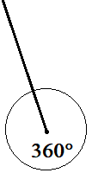
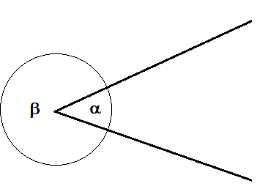
Szög: A sík egy pontjából kiinduló két félegyenes két szögtartományra bontja a síkot. A „szög” szó jelentheti a szögtartományt, illetve a félegyeneseket is (szögvonal). Azt, hogy a két szögtartomány közül melyikről van szó, a szárak közé rajzolt megfelelő körívvel jelezzük. A félegyenesek közös pontját a szög csúcsának, a félegyeneseket a szög szárainak nevezzük.
Ha a két félegyenes egybeesik, nullszög és teljesszög keletkezik.
Szögek mérése: a teljesszög 360-ad részével, ez egy fok.
Nullszög: két szára azonos, nagysága 0°.
Derékszög: olyan szög, amely egyenlő a mellékszögével 90°.
Egyenesszög: olyan szög, amelynek a szárai egyenest alkotnak. Nagysága 180°.
Szögtípusok:Nullszög < hegyesszög< derékszög< tompaszög< egyenesszög< homorúszög<teljesszög.
Konvex szögek: az egyenesszögnél kisebb szögek, tehát a nullszög, a derékszög, továbbá a hegyesszögek és tompaszögek.
Merőlegesség: Két egyenes/szakasz merőleges egymásra, ha szögük derékszög, azaz 90º.
Nevezetes szögpárok:
- Pótszögek: két olyan szög, amelyek összege derékszög.
- Mellékszögek: két olyan szög, amelyeknek egy-egy szára azonos, a másik kettő pedig egyenest alkot. Összegük 180º.
- Kiegészítő szögek: két szög, amelyek összege egyenesszög (180º).
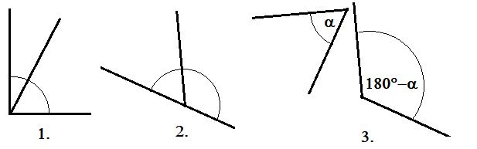

Párhuzamos szárú szögek egyenlők vagy kiegészítő szögek. Az egyállású szögek (1.), váltószögek (2.), csúcsszögek (3.) mindig egyenlők.
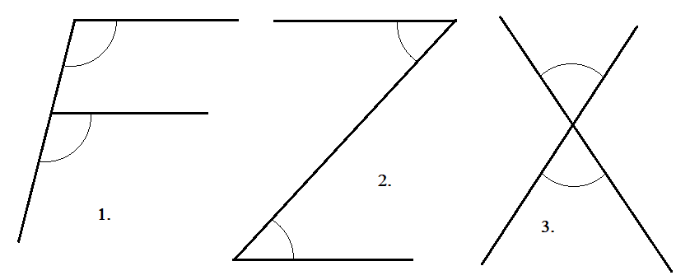
A merőleges szárú szögek egyenlők vagy kiegészítő szögek.
Kör: A kör vagy körvonal egy sík azon pontjainak halmaza (más szóhasználattal mértani helye), amelyek a sík egy meghatározott pontjától (középpont) adott távolságra (sugár) vannak. Körlapnak nevezzük azon pontok halmazát, melyekre a távolság kisebb vagy egyenlő a sugárral.
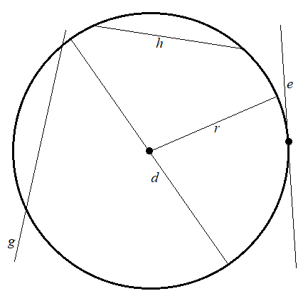
Kör részei, körrel kapcsolatos fogalmak
A sugár (r) a kör középpontját és a kör egy pontját összekötő szakasz.
A húr (h) olyan szakasz, melynek két végpontja a körvonal két pontja.
Az átmérő (d) olyan húr, mely áthalad a K körközépponton (K a felezőpontja). Az átmérő hossza kétszer akkora, mint a sugár hossza ( d=2r ).
A szelő (g) olyan egyenes, amely két pontban metszi a körvonalat.
Az érintő (e) olyan egyenes, amelynek pontosan egy közös pontja van a körrel.
Körszelet: A körlapot egy húr két körszeletre bontja. A körlapot egy átmérő két félkörre bontja. (A félkör speciális körszelet.)

A kör kerülete: K = 2rπ.
A kör területe: T = r²π.
Középponti szög: olyan szög, melynek csúcsa egy kör középpontja. Lehet homorúszög is.
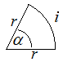
Az ív a körvonal két pontja közé eső része. Egy körben egy körív hossza egyenesen arányos a hozzá tartozó középponti szög nagyságával. Ki lehet számolni egy körív hosszát a következő képlettel:
$$\frac{ív hossza}{kör kerülete}=\frac{középponti szög}{360°}$$
Körcikk: a körnek két sugár közé eső része. Egy körben egy körcikk területe egyenesen arányos a hozzá tartozó középponti szög nagyságával. Ki lehet számolni egy körcikk területét a következő képlettel:
$$\frac{körcikk területe}{kör területe}=\frac{középponti szög}{360°}$$
Összefüggés egy körcikk ívhossza (i), sugara (r) és a körcikk területe között:
$$Körcikk területe=\frac{i∙r}{2}$$
Körrel kapcsolatos kis tételek:
- A körben az átmérő a leghosszabb húr.
- Minden húr felezőmerőlegese áthalad a kör középpontján.
- Az érintő merőleges az érintési pontba húzott sugárra.
- Egy külső pontból a körhöz húzott két érintőszakasz mindig egyenlő.
- Egy külső pontból a körhöz húzott két érintőszakasz által bezárt szög szögfelezője mindig áthalad a kör középpontján.
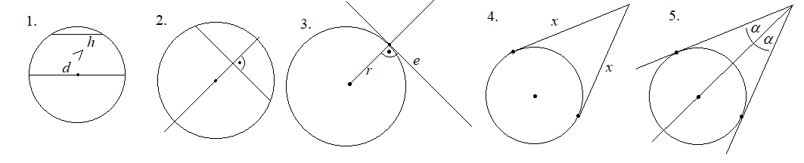
Két kör koncentrikus, ha középpontjuk azonos.
A körgyűrű két koncentrikus kör közé eső pontok halmaza.
Ha két kör nem koncentrikus, akkor a középpontjaikat összekötő egyenest a körök centrálisának nevezzük.
Két kör kívülről és belülről is érintheti egymást, ilyenkor az érintési pont a centrálisra esik.

Sokszögek: háromszögek, négyszögek, ötszögek, stb.
- Belső szög: egy sokszög csúcsában találkozó két oldal által bezárt, a sokszög belseje felé eső szög.
- Külső szög: egy sokszög egy belső szögének mellékszöge.
Konvex sokszög: minden szöge kisebb 180°-nál.
- Az n oldalú konvex sokszög belső szögeinek összege $\left(n-2\right)∙180°$.
- Az n oldalú konvex sokszög külső szögeinek összege 360°. Itt minden csúcsnál csak egy külső szöget tekintünk.
- Az n oldalú konvex sokszög átlóinak száma: $\frac{n∙\left(n-3\right)}{2}$ .
Szabályos sokszög: Minden oldala és minden belső szöge egyenlő.

Háromszögek:
- Minden háromszögben igaz, hogy bármelyik két oldal összege nagyobb a harmadik oldalnál.
- Minden háromszögben igaz, nagyobb oldallal szemközt nagyobb szög fekszik.
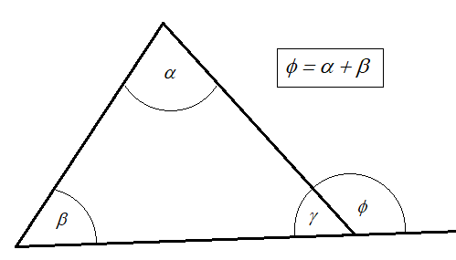
- Minden háromszög belső szögeinek összege 180°.
- A háromszög bármelyik külső szöge egyenlő a nem mellette fekvő két belső szög összegével. Ez a külsőszög-tétel. Ábra →

Speciális háromszögek
- Az egyenlő oldalú háromszög minden oldala azonos hosszúságú. Egyben minden belső szöge is ugyanakkora, mégpedig 60°; tehát szabályos sokszög.
- Az egyenlő szárú háromszögnek legalább két oldala azonos hosszúságú. Egyben két belső szöge is ugyanakkora (az alapon fekvő szögek).
- A derékszögű háromszögnek van egy derékszöge.
- A hegyesszögű háromszögnek mindhárom szöge hegyesszög.
- A tompaszögű háromszögnek egyik szöge tompaszög.
- Az általános háromszög belső szögei különbözőek és egyik sem derékszög.
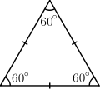  Egyenlő oldalú háromszög | 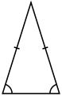  Egyenlő szárú háromszög | 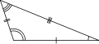  Általános háromszög

Pitagorasz tétele (ez egy megfordítható, azaz oda-vissza igaz tétel):
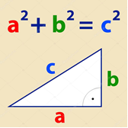
Egyrészt kimondja, hogy bármely derékszögű háromszögben az átfogó négyzete megegyezik a két befogó négyzetének összegével – ha c az átfogó, a és b pedig a két befogó, akkor a tétel az alábbi alakban írható le:
Ha egy háromszög oldalaira igaz ez az egyenlőség, akkor „c”-vel szemközt derékszög van.
Ha nem igaz a fenti egyenlőség, akkor is ad információt: ha a bal oldal nagyobb, akkor c-vel szemközt tompaszög van, ha a bal oldal kisebb, akkor c-vel szemközt hegyesszög van.
Thalész tétele: (ez is egy megfordítható, azaz oda-vissza igaz tétel)
a) A derékszögű háromszög körülírt körének középpontja az átfogó felezőpontjába esik.
b) Ha egy kör átmérőjének A és B végpontját összekötjük a körív A-tól és B-től különböző tetszőleges C pontjával, akkor az ABC háromszög C-nél lévő szöge derékszög lesz.
a) és b) együtt kimondva: Azon pontok halmaza, ahonnan egy AB szakasz derékszögben látszik, egy AB átmérőjű körvonal, az A és B pontok kivételével. (E körvonalat az AB Thalész-körének nevezzük.)

A háromszög területképletei:
, ahol „s” a kerület fele. (Héron-képlet)
, ahol $ρ$ (ró) a beírt kör sugara, „s” pedig a kerület fele.
, ahol „R” a körülírt kör sugara.
Háromszögek nevezetes vonalai és ezek tulajdonságai
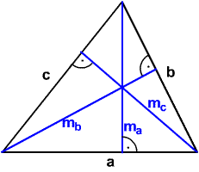
Magasság: a csúcsból a szemközti oldal egyenesére bocsátott merőleges.
(A „magasság” szó jelölheti ezt az egyenest, magát a szakaszt és a szakasz hosszát is. Egy feladat szövegéből általában kiderül, hogyan kell érteni.)
A magasságok egy ponton mennek át, neve: magasságpont. Ez derékszögű háromszög esetén maga a derékszögű csúcs, tompaszögű háromszög esetén a háromszögön kívül esik.
Oldalfelező merőlegesek: Egy ponton mennek át, ez a körülírt kör középpontja. Derékszögű háromszögnél ez az átfogó felezőpontja (Thalész), tompaszögű háromszögben a háromszögön kívül esik.
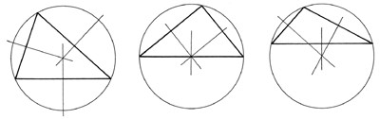
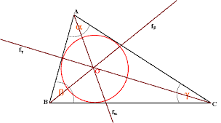
(Belső) szögfelezők: Felezik a belső szögeket. Egy ponton mennek át, ez a beírt kör középpontja. Ez minden háromszögben a háromszög belsejébe esik.
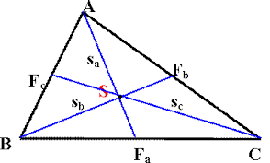
Súlyvonalak: egy csúcsot és a szemközti oldal felezőpontját összekötő szakasz (hossza). A három súlyvonal egy pontban, a súlypontban metszi egymást. A súlypont mindhárom súlyvonalnak (csúcstól távolabb eső) harmadolópontja.

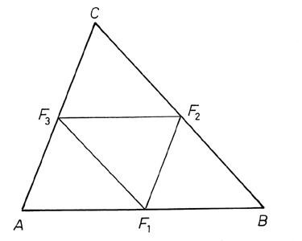
Középvonalak: Két oldalfelező pontot összekötő szakasz. Hossza feleakkora, mint a vele szemközti (tőle diszjunkt) háromszögoldal, és párhuzamos is vele. A három középvonal négy egybevágó kisebb háromszögre bontja az eredeti háromszöget.

…és mi kell még? :)

Négyszögek – a tulajdonságok, területképletek külön táblázatban!

Transzformációk (szerkesztésük, tulajdonságaik is kellenek):
- tengelyes tükrözés
- eltolás
- elforgatás → ennek speciális esete a középpontos tükrözés.

Alapszerkesztések:
- szakasz és szög másolása, felezése
- adott egyenesre merőleges és vele párhuzamos szerkesztése
- szabályos háromszög, hatszög és négyzet szerkesztése
- nevezetes vonalak és körök szerkesztése háromszögben

